# МИНИСТЕРСТВО НАУКИ И ВЫСШЕГО ОБРАЗОВАНИЯ

РОССИЙСКОЙ ФЕДЕРАЦИИ

#### ФЕДЕРАЛЬНОЕ ГОСУДАРСТВЕННОЕ

БЮДЖЕТНОЕ ОБРАЗОВАТЕЛЬНОЕ УЧРЕЖДЕНИЕ

ВЫСШЕГО ОБРАЗОВАНИЯ

ВЯТСКИЙ ГОСУДАРСТВЕННЫЙ УНИВЕРСИТЕТ

Факультет автоматики и вычислительной техники

Кафедра радиоэлектронных средств

Отчет по дисциплине

«Цифровые устройства и микропроцессоры»

Лабораторная работа №1

«СИСТЕМА КОМАНД МИКРОПРОЦЕССОРА X86»

Вариант №12

|  |  |  |
| --- | --- | --- |
| Выполнил: студент группы ИКТб– 3301 |  | Д.А. Огородов |
|  |  |  |
| Проверил: доцент кафедры РЭС |  | М.А. Земцов |

#### Киров 2023

Таблица 1 – Исходные данные

|  |  |  |
| --- | --- | --- |
| Вариант | Исходные данные | Задание |
| 12 | X = 11  Y = 5  Z = 76 | Вычислить M=(Z’xor(X+Y))and(X - Y), где Z' – получено в результате инверсии всех бит Z. |

Текст программы:

.686

.model flat,stdcall

.stack 100h

.data

X dw 11

Y dw 5

Z dw 76

M dw ?

.code

ExitProcess PROTO STDCALL :DWORD

Start:

mov bx, Z

not bx

mov ax, X

add ax, Y

mov dx, bx

xor dx, ax

mov bx, X

sub bx, Y

mov ax, cx

and ax, bx

exit:

Invoke ExitProcess,1

End Start

Таблица 2 – Ручной расчет выражения M

|  |  |  |
| --- | --- | --- |
| Переменные | 10 c.c. | 16 с.c. |
| X | 11 | B |
| Y | 5 | 5 |
| Z | 76 | 4C |
| Z` | -76 | FFFF FFB4 |
| X+Y | 16 | 10 |
| Z`xor(X+Y) | -92 | FFFF FFA4 |
| X-Y | 6 | 6 |
| Z`xor(X+Y))and(X-Y) | 4 | 4 |

Отладка по шагам представлена на рисунке 1 – 7.

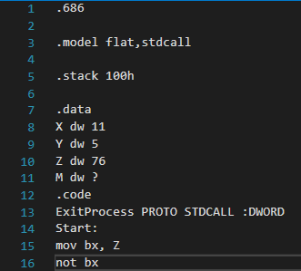

Рисунок 1 – Z`

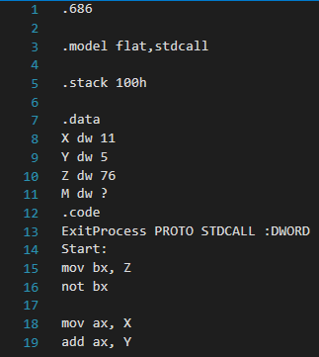

Рисунок 2 – X + Y

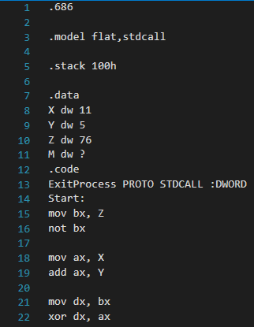

Рисунок 3 – Z`xor(X+Y)

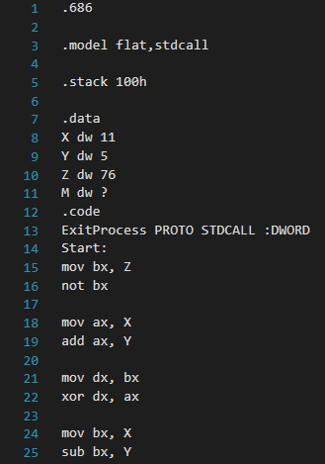

Рисунок 4 – X-Y

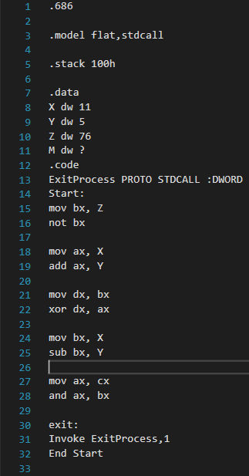

Рисунок 5 – Z`xor(X+Y))and(X-Y)

**Вывод:** В ходе лабораторной работы была изучена система команд микропроцессора х86.